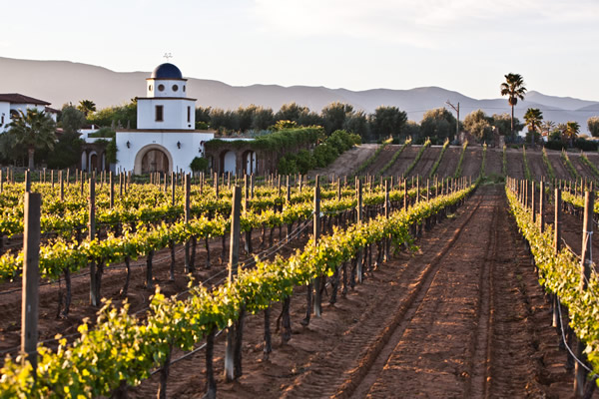

VIÑEDOS DE BAJA CALIFORNIA
5 DIAS / 4 NOCHES

ITINERARIO
Salidas: martes a sábado.
Vigencia: Enero a Diciembre 2026.
Ref.: LCVMIX-VBC

DÍA 1. LLEGADA A TIJUANA:
Llegada a Tijuana. Traslado del aeropuerto de Tijuana al hotel en Ensenada, escala en Puerto Nuevo, para disfrutar de una rica langosta a la orilla del mar (comida típica sugerida, no incluida). Traslado a su hotel. Alojamiento.

DÍA 2. VALLE DE GUADALUPE:
A la hora indicada visita a 3 vinícolas por la Ruta del Vino en Valle de Guadalupe, las cuales son muy completas, incluyen degustación en sus instalaciones y explicaciones sobre los procesos de la elaboración de sus vinos con degustación básica. Cavas que visitaremos las más representativas del gran Vino Mexicano, vinícolas pendientes por confirmar, entre las que visitamos se encuentran Barón Balché o JC Bravo, Cetto o Casta, Casa Magoni, entre otras que pudieran tener costo adicional, así mismo informar que estamos sujetos a disponibilidad y cambios de vinícolas, considerar también que en algunas visitas podría no incluir recorrido, solo degustación. Comida campestre sugerida (no incluida) en Finca Altozano y para terminar traslado a su hotel.

DÍA 3. VALLE DE OJOS NEGROS:
A la hora indicada, visitaremos el museo del vino y de la vid en valle de Guadalupe, más tarde continuación a Valle de Ojos Negros, para dar el recorrido de la Ruta del Vino y Queso, visitaremos la cava más grande de queso en Latinoamérica, la Cava de Marcelo, disfrutaremos del hermoso paisaje de campo, donde veremos el proceso de la elaboración de quesos desde la ordeña hasta el añejamiento de quesos, y opcional, una comida en un entorno Natural (comida no incluida) dentro del espacio campo dé cava de Marcelo. Traslado al hotel, sugerimos disfrutar de la excelente gastronomía ensenadense, reconocida a nivel internacional. Alojamiento.
Nota. Este tour solo opera viernes a domingo.

DÍA 4. VALLE DE SANTO TOMAS:
A la hora indicada, salida hacia el primer valle vinícola de nuestro estado, donde harán un recorrido de la Antigua Ruta del Vino, visitaremos la cava más antigua de Baja California, que data de la época misional, degustaremos unos exquisitos vinos, disfrutaremos de un entorno extraordinario, y desde luego recorreremos la esencia de los vinos Baja Californianos en carreta, jalada por un tractor (se requiere un mínimo de 4 pax, para hacer el paseo en carreta, de lo contrario el recorrido será caminado), además de una degustación sensorial, después regresaremos a la ciudad de Ensenada, con una escala obligada en el atractivo natural de la Bufadora, y finalmente seguir a la ciudad para disfrutar de una exquisita comida urbana (sugerida no incluida) mariscos y taquitos de pescado y visita a un mirador para apreciar toda la bahía, a la hora indicada traslado a su hotel.
Nota. Este tour solo opera jueves a lunes.

DÍA 5. ENSENADA – TIJUANA:
A la hora indicada traslado al aeropuerto de Tijuana.

Fin de nuestros servicios.

PRECIOS POR PERSONA EN MXN
VIGENCIA: ENERO A DICIEMBRE 2026.

HOTELES | Hotel Cortés Ensenada
Habitación doble | $29,060 MXN
Habitación triple | $26,205 MXN
Habitación cuádruple | $25,596 MXN

Precios informativos, sujetos a modificaciones sin previo aviso.
Favor de confirmar el precio final al realizar su reserva.

El precio incluye:
- Traslados aeropuerto - hotel – aeropuerto
- Guía o guía chofer certificado que los acompañara en todo el recorrido
- 4 noches de alojamiento
- Tour Ruta del Vino por los viñedos de Valle de Guadalupe
- Tour Ruta del Vino y Queso en Ojos Negros
- Tour a Valle de Santo Tomas
- Degustaciones basicas
- Bebidas refrescantes (agua y/o refresco) y botanas saladas (papa y/o cacahuates) a bordo del vehiculo
- Seguro báscio de viajero en transporte
- Impuestos

No incluye:
- Vuelos Ciudad de México – Tijuana – Ciudad de México
- Propinas
- Alimentos y bebidas no mencionados
- Gastos y servicios extras y/o personales

NOTAS:
- Considerar llegar en un vuelo antes del mediodía.
- Degustaciones básicas, en caso de requerir otra vitivinícola u otro nivel de degustación más elevado, solicítela.
- El tour del Vino y Queso, solo podrá operarse en viernes sábado y domingo.
- El tema es sobre el vino se recomienda solo para adultos.
- Consulte suplementos de temporada alta, semana santa, verano, días festivos y temporada navideña.
- El orden de los servicios va de acuerdo al plan seleccionado, no puede haber solicitudes de cambio, ya que se tiene un programa establecido, para el mejor aprovechamiento del mismo.
- Las vinícolas mencionadas podrían cambiar en caso de no haber disponibilidad o por algún evento o mantenimiento de la misma.
- La lista de hoteles es meramente informativa, puede ser modificadas, siendo los pasajeros hospedados en diferentes establecimientos de la misma categoría o similar.
- Opera con un mínimo de 2 personas.

LEGALES:
- Itinerario meramente referencial, puede sufrir cambios o variaciones dependiendo de la disponibilidad de servicios y tarifas en convenio solicitadas al momento de la reserva, de acuerdo con cuestiones climatológicas, epidemiológicas, religiosas o conflictos internos dentro del destino que se encuentren ajenos a la empresa.
- Precios por persona en pesos mexicanos, sujetos a cambio, disponibilidad y confirmación de las tarifas en convenio cotizadas. Aplican restricciones.
- Tarifas con impuestos incluidos, vigentes del 01 de enero al 31 de diciembre 2026
- Toda reservación, cambio o cancelación será se tomará como efectiva, siempre y cuando se tenga la confirmación por escrito.
- Salidas operan con mínimo 2 personas.
- Los pasajeros tendrán 10 minutos de tolerancia adicional a los tiempos acordados para la realización en cada visita, después de este tiempo de tolerancia, los pasajeros tendrán que alcanzar al guía por su propia cuenta.
- Solo se permite 1 maleta por persona de 23 kg. máximo.
- Tarifas no aplican en temporada Alta o días festivos, puede aplicar suplemento.
- Los costos presentados en este itinerario aplican únicamente para pago con depósito o transferencia.
- Se recomienda adquirir un SEGURO DE ASISTENCIA EN VIAJE de cobertura amplia.

GASTOS DE CANCELACIÓN:
Los cargos de cancelación se aplican únicamente a los servicios terrestres y servicios especificados como no reembolsables o con condiciones diferentes que no permitan su cancelación.

